**新 书 推 荐**

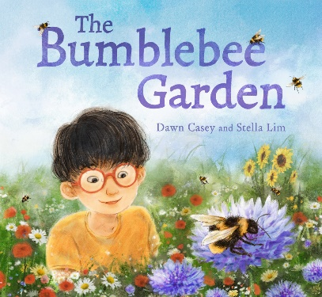**中文书名：****《大黄蜂花园》**

**英文书名：The Bumblebee Garden**

**作 者：Dawn Casey & Stella Lim**

**出 版 社：Floris Books**

**代理公司：S.B.Rights / ANA**

**页 数：28页**

**出版时间：2024年2月**

**代理地区：中国大陆、台湾**

**审读资料：电子稿**

**类 型：知识绘本**

**本一年到头都在爷爷的花园里帮忙，了解大黄蜂的生命周期。**

**这本迷人的图画书通过抒情的故事和明亮的插图强调了保护蜜蜂的重要性。**

**“鹦鹉螺金奖”（Gold Nautilus Award）获得者全新作品！**

**本书卖点：**

* 一个关于自然世界的温馨故事，蕴含着保护蜜蜂的温情信息
* 道恩·凯西（Dawn Casey）的故事引人入胜，让幼儿了解蜜蜂的生命周期及其对生态系统的重要性
* 斯蒂拉·林（Stella Lim）光彩夺目的插图将本的家人和花园的细节栩栩如生地展现在纸上
* 以非虚构的双页形式展示蜂后的生命周期
* 本书为《织一条阳光围巾》（*Spin A Scarf of Sunshine*）作者全新作品

**内容简介：**

在寒冷的初春，本（Ben）和爷爷在花园里忙碌着。本发现了一只毛茸茸的大黄蜂，它穿着一件舒适的大衣，和他一模一样。

随着春去夏来，本了解了大黄蜂的一生——它们如何从卵变成饥饿的幼虫，如何破茧而出，最后变成蜜蜂——并注意到自己和这些嗡嗡叫的朋友们有什么共同之处。当爷爷解释说蜜蜂携带的花粉有助于他们的花园里生长出多汁的草莓时，本问起了他们是否可以帮助蜜蜂作为回报。

《大黄蜂花园》是一个迷人、抒情的故事，让幼儿了解蜜蜂的生命周期以及它们对自然界平衡的重要性。光彩夺目的插图将激发读者对这些非凡的、具有生命力的昆虫的喜爱，帮助它们在自己的花园和附近的绿地中茁壮成长。

**作者简介:**

**道恩·凯西（Dawn Casey）**是图画书和儿童故事集的作者，她的创作灵感来自大自然的奇妙。她的作品曾荣获“鹦鹉螺金奖”（Gold Nautilus Award），以表彰支持有意识生活的图书，并获得美国民俗学会的嘉奖。在成为作家之前，道恩曾在出版社工作并担任小学教师。她的图画书包括《织一条阳光围巾》和《大黄蜂花园》。道恩与丈夫、孩子和一只虎斑猫生活在英国苏塞克斯郡。



**斯蒂拉·林（Stila Lim）/나영（Nayong）**是一位来自韩国的插画家。她学习美术，毕业于金斯顿大学，获得传播设计硕士学位。她是《织一条阳光围巾》、*Little Blue Bunny*和*The Bumblebee Garden*的插图作者。斯蒂拉与家人和虎斑猫住在首尔。<https://stellaillust.com/>

**内文插画：**

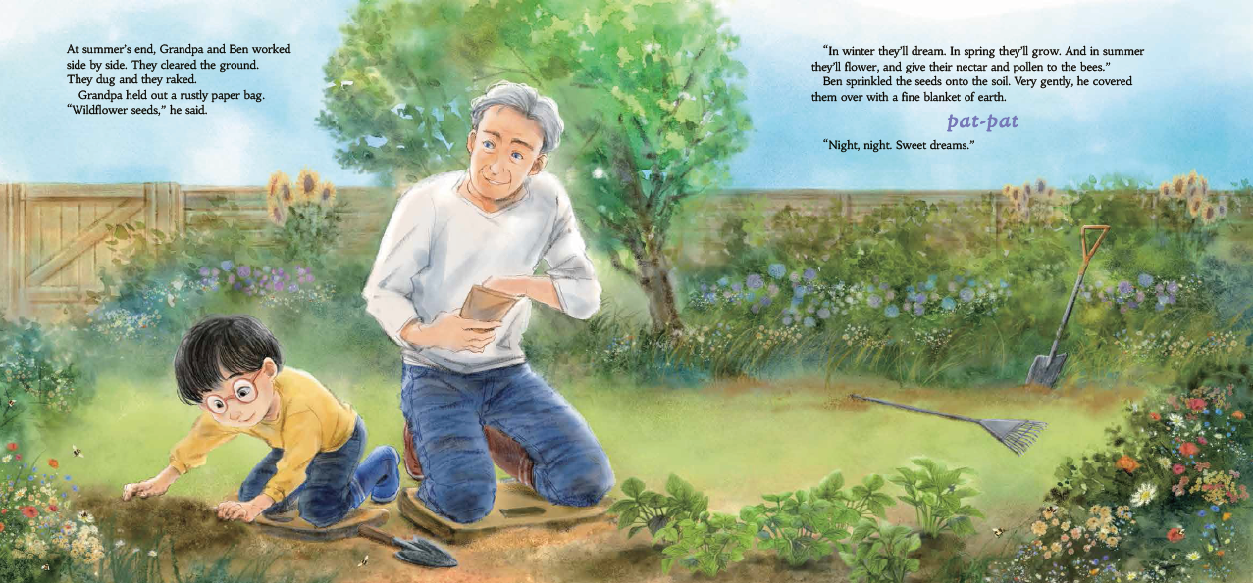

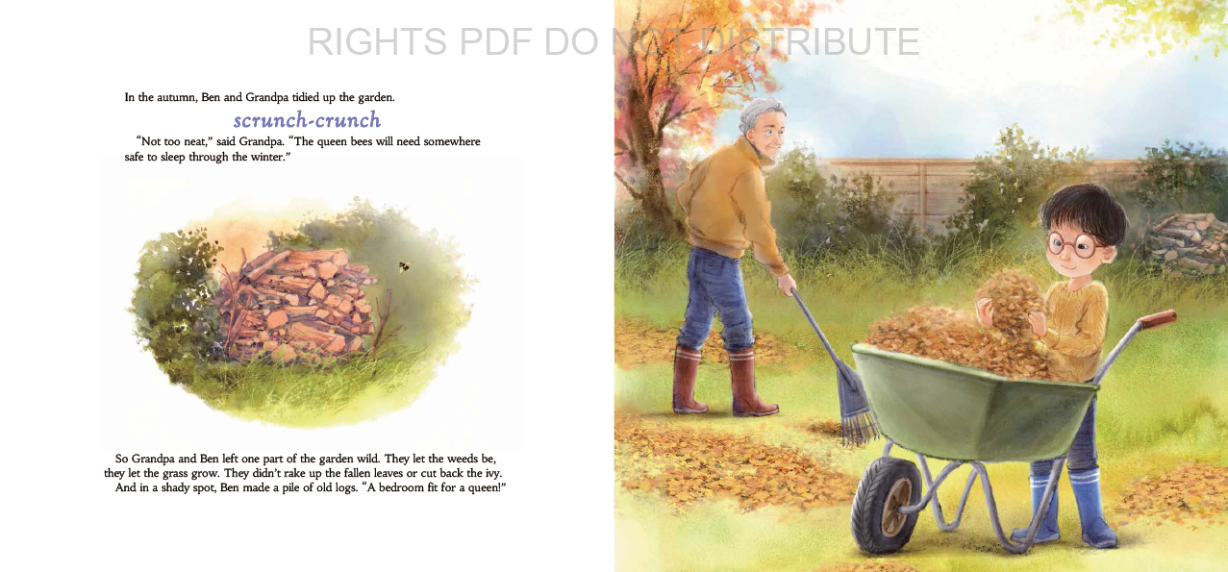

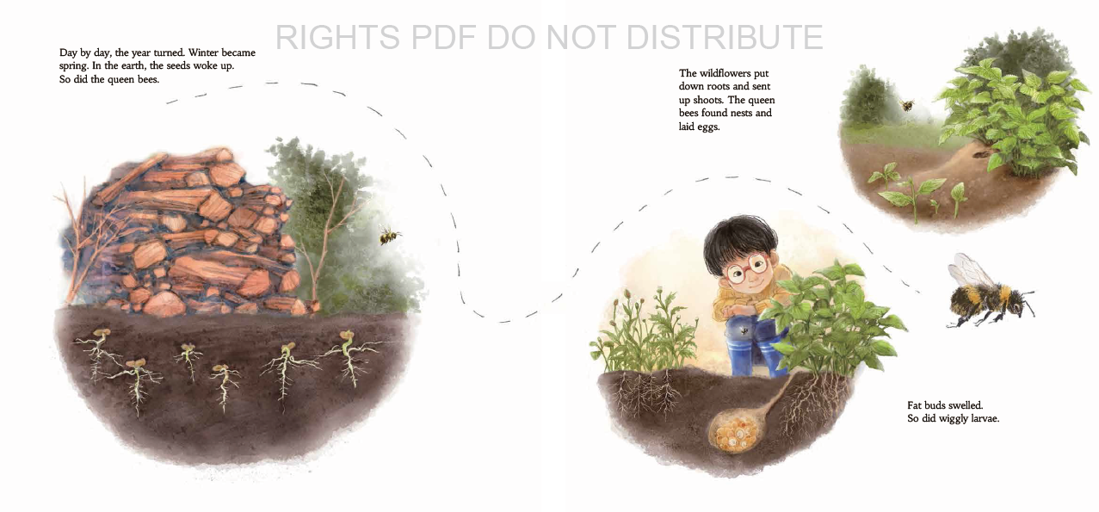

**谢谢您的阅读！**

**请将反馈信息发至：版权负责人**

Email：[Rights@nurnberg.com.cn](mailto:Rights@nurnberg.com.cn)

安德鲁·纳伯格联合国际有限公司北京代表处

北京市海淀区中关村大街[在地图中查看](javascript:;)甲59号中国人民大学文化大厦1705室, 邮编：100872

电话：010-82504106,   传真：010-82504200

公司网址：[http://www.nurnberg.com.cn](http://www.nurnberg.com.cn/)

书目下载：<http://www.nurnberg.com.cn/booklist_zh/list.aspx>

书讯浏览：<http://www.nurnberg.com.cn/book/book.aspx>

视频推荐：<http://www.nurnberg.com.cn/video/video.aspx>

豆瓣小站：<http://site.douban.com/110577/>

新浪微博：[安德鲁纳伯格公司的微博_微博 (weibo.com)](https://weibo.com/1877653117/profile?topnav=1&wvr=6)

微信订阅号：ANABJ2002

